**Sidi LEKHALIFA**

**Age** : 24 ans

**Tél** : 06.05.99.24.81

**Permi :** B

**Email** : sidi.lekhalifa@etu.univ-lehavre.fr

**Site** : www.sidi-lekhalifa.tk

**Mobilité** : International

**Ingénieur en Développement WEB**

Disponible mi-Octobre 2016

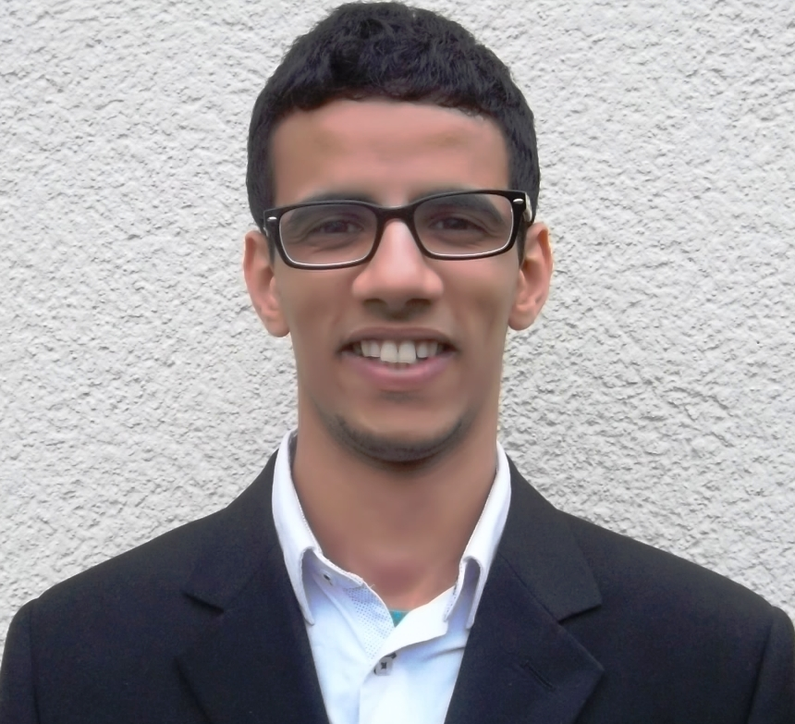

**FORMATIONS**

**2015/2016 Master 2 Mathématiques et informatique (parcours : Développement Web).**

***Le Havre*** Université Du Havre.

**2009/2014 Maîtrise en Mathématiques et Applications (Option :** Traitement de signal et Image)

***Marseille*** Université D’Aix-Marseille.

**2008/2009 Baccalauréat Scientifique**

***Mauritanie*** Lycée D’Albaraka.

***Langues:* Français:** Courant.

**Anglais:** Basique.

**COMPETENCES**



**INFORMATIQUES : Language :** C/C++, Java, HTML5, CSS3(Bootstrap), PHP, SQL, Javascript(jQuery).

**Logiciel et Technologies :** Java EE, Maven, Tomcat, Symfony2, MYSQL, Oracle, Postgresql, MongoDB, Sas, Matlab.

**SIGNAL et IMAGE:** Filtrage, seuillage, débruitage, recalage, reconnaissance de formes,

Classification, détection de contour/texture, compression.

**Mathématiques :** Probabilités (Bayésienne, Markov), Analyse des données (ACP, AFC…), Statistique, Analyse de Fourier, EDP, Analyse Fractale, Automatique (Contôle Optimal), Optimisation combinatoire métaheuristique.

**Avril. –Octobre 2016 Groupe Articque**

***Tours, France* Poste occupé :** Stagiaire

Missions ou tâches réalisées: Développement d’une interface web qui permet d’extraire le compile de données de l’Insee pour articque.

* Création et importation des données d’articque dans une base Nosql(MongoDB) ;
* Implémentation d’une interface web qui extrait les données d’Articque (Symfony 2, MongoDB);
* Connexion de la base Nosql avec la carte de données d’articque ;

**Avril. –September 2015 INSERM U930 & LMR, Secteur** image et cerveau

***Tours, France* Poste occupé :** Stagiaire

Missions ou tâches réalisées: Proposition d’un panel de descripteurs d’images de débris d’usure et

de frottement chez les patients qui ont des prothése de genoux ou de la hanche

* Implementations des méthodes existantes qui permettant d’estimer les facteurs Géometriques.
* Implementations des méthodes qui permettant d’estimer les facteurs Morphologiques.
* Implementations des nouveaux descripteurs de rugosités :
* Basés sur les fractales et les multi-fractales.
* Basés sur les entropies.

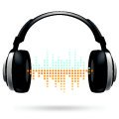Musique  Football  Internet 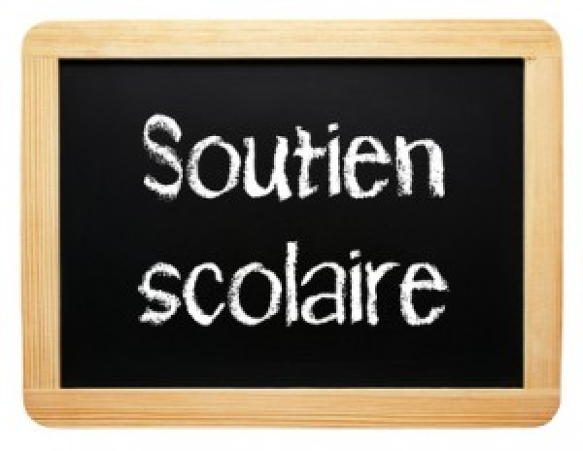Cours particuliers

**EXPERIENCES PROFESIONNELLES**

**CENTRES D’INTERETS**